今日动态 2025.5.26

**晨间来园篇：**

今天来园22人，2人请假。早上来园，孩子们能够自主入园进入班级，孩子们进入班级后能够自主签到、放水杯、绕水杯带。

**户外活动篇：大风车滑梯**

今天小朋友玩的是大风车滑梯，大部分孩子知道中途热了脱外套、喝水、擦汗。

|  |  |  |
| --- | --- | --- |
|  |  |  |
|  |  |  |

**集体活动篇：综合：家乡的端午节**

端午节是中华民族的传统节日，蕴含着深厚的文化底蕴与独特的民俗风情。它 不仅是纪念爱国诗人屈原的重要日子，还承载着祈福辟邪、欢庆娱乐和饮食为- -体的丰富内涵。在端午时节，人们通过包粽子、赛龙舟、挂艾草、佩香囊等传统习俗，传递着对美好生活的向往与追求。本节活动旨在引导幼儿深入感知端午节的文化魅力，通过调查分享，让幼儿了解更多的端午节习俗。

在活动中，**肖茗皓、蔡铭泽、张雨歆、龚奕欣、卢文汐、王兴诚、季千予、衣佳欢、陈语垚、黄铭宇、李若伊、董奂廷、何安瑾、邢锦、程梓轩、夏我杺、徐菲梵、孙明祺、贾依依、靳一哲、蔡铭豪、梁礼煊**小朋友知道端午节是我国的传统节日，并通过分享调查，了解更多的端午节习俗。

|  |  |  |
| --- | --- | --- |
|  |  |  |

**区域游戏篇：**

|  |  |  |
| --- | --- | --- |
|  |  |  |
| 地面建构区：房屋 | 桌面建构区：魔术棒 | 益智区：蚯蚓四子棋、对抗游戏 |
|  |  |  |
| 阅读区：阅读绘本、故事馆 | 美工区：泥工 | 万能工匠区：小车 |
|  |  |  |
| 科探区：达芬奇桥 |  |  |

**生活活动篇：**

1.点心情况

今天的上午点心是鲜牛奶、蒸蛋糕，下午点心是番茄鸡蛋面，水果是蓝莓、羊角蜜。

2.午餐情况

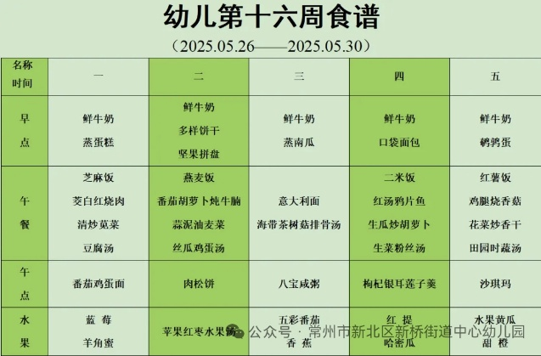午餐是芝麻饭、茭白红烧肉、清炒苋菜、豆腐汤。孩子们现在能够预估自己的饭量，根据自己的情况调整盛饭量，并且能够安静有序地吃完自己的饭菜。

3.午睡情况

今天大部分小朋友都在12：40前入睡，个别孩子在老师的陪伴下稍晚入睡。

**家长寄语：**

1.动态上的照片，仅作为老师观察时的随拍，并不是所有孩子的照片都会呈现，家长可重点关注孩子的各项能力发展情况。

2.天气比较炎热，请家长给孩子在家垫好吸汗巾哦！